HGE粒子系统介绍

一、简介
粒子系统主要用来解决由按一定规则运动（变化）的微小物质组成的大量物质在计算机上的生成与显示的问题。经常使用粒子系统模拟的现象有火、爆炸、烟、水流、火花、落叶、云、雾、雪、尘、流星尾迹或者象发光轨迹这样的抽象视觉效果等等。
粒子系统的实现：
- 每个粒子是一个带纹理的三角形/多边形，粒子系统由多个粒子组成；
- 粒子按一定规则运动；
- 每个粒子有自己的属性，如位置、速度、质量、尺寸、年龄、运动轨迹斜率、颜色等；
- 粒子系统更新循环划分为两个不同的阶段：参数更新/模拟阶段以及渲染阶段。
  - 参数更新/模拟阶段根据粒子系统信息更新每个粒子的速度、位置、尺寸、颜色等信息；
  - 渲染阶段根据粒子属性重新绘制粒子；
- 每个粒子都有自己的生命，年龄超过最大年龄的粒子会被销毁，系统会生成新的粒子。
HGE 游戏引擎提供了一个粒子系统，基于该引擎的很多游戏的爆炸效果就是使用粒子系统实现的。下面将对其做深入的剖析。

二、粒子属性hgeParticle
1、每个粒子包括如下属性：
- vecLocation：粒子的位置;
- vecVelocity：粒子速度，记录粒子下一个位置相对于当前位置的偏移(包括 x 和 y 方向);
- fGravity：粒子质量，决定粒子受重力影响(自由落体)的程度，值越大，粒子自由落体越远；
- fRadialAccel：决定粒子往四周的发散程度，值越大发射出去的越远；
- fTangentialAccel：决定粒子的运动轨迹的斜率，斜率越大运动轨迹弯曲程度越大，斜率越小，轨迹越趋向于直线。
- fSpin： 粒子的旋转
- fSpinDelta： 粒子旋转的变化
- fSize：粒子的大小；
- fSizeDelta：粒子大小的变化；
- colColor：粒子的颜色；
- colColorDelta：颜色的变化；
- fAge：粒子的年龄，当粒子超过死亡年龄后死亡，被系统销毁；
- fTerminalAge：粒子死亡年龄；
２、粒子的速度
受到 fDeltaTime, fRadialAccel, fTangentialAccel, fGravity 等参数的影响，求粒子下一 frame 的速度如下所示：
vecAccel = par->vecLocation-vecLocation;
vecAccel.Normalize();
vecAccel2 = vecAccel;
vecAccel *= par->fRadialAccel;

// vecAccel2.Rotate(M_PI_2);
// the following is faster
ang = vecAccel2.x;
vecAccel2.x = -vecAccel2.y;
vecAccel2.y = ang;

vecAccel2 *= par->fTangentialAccel;
par->vecVelocity += (vecAccel+vecAccel2)*fDeltaTime;
par->vecVelocity.y += par->fGravity*fDeltaTime;
３、粒子的位置
与速度有关，求粒子下一 frame 处的位置如下所示：
par->vecLocation += par->vecVelocity;
４、其它参数
粒子参数 fSpin, fSize, colColor 受 fDeltaTime 影响，求粒子下一 frame 处的 spin, size 和 color 如下所示：
par->fSpin += par->fSpinDelta*fDeltaTime;
par->fSize += par->fSizeDelta*fDeltaTime;
par->colColor += par->colColorDelta*fDeltaTime;

三、粒子系统hgeParticleSystem
１、粒子系统具有如下属性：
- hgeParticle particles[MAX_PARTICLES]：粒子数组，保存所有粒子;
- hgeParticleSystemInfo info：粒子系统信息，此数据从 psi 文件读取得到；

- fAge: 粒子系统年龄；
- fEmissionResidue：
- vecPrevLocation：上一 frame 中粒子系统的中心点位置；
- vecLocation：当前 frame 中粒子系统的中心位置；
- fTx, fTy：
- nParticlesAlive：活着的粒子个数；
- rectBoundingBox：粒子系统外包矩形。
- mTimer：

２、粒子系统数据文件psi
粒子系统数据文件以 psi 作为后缀，该文件记录了粒子系统的所有信息。
粒子系统信息通常使用粒子系统编辑工具生成。利用粒子系统编辑工具可以以所见即所得的方式对粒子系统参数进行编辑，并可以实时地看到效果。这里介绍的 psi 文件就是使用 HGE 游戏引擎的粒子系统工具 particleed 生成的。粒子系统具体信息包括：

- nEmission：每秒产生的粒子数;
- fLifetime：粒子的生命周期
- fParticleLifeMin：粒子最短生命周期；
- fParticleLifeMax：粒子最长生命周期；
- fDirection： 粒子发射方向
- fSpread;粒子发散程度；
- bRelative：
- fSpeedMin：最小速度；
- fSpeedMax：最大速度；
- fGravityMin：最小重量；
- fGravityMax：最大重量；
- fRadialAccelMin：最小发射速度；
- fRadialAccelMax：最大发射速度；
- fTangentialAccelMin：粒子运动轨迹最小斜率；
- fTangentialAccelMax：粒子运动轨迹最大斜率；
- fSizeStart：粒子初始尺寸；
- fSizeEnd：粒子最后尺寸；
- fSizeVar：尺寸变化；
- fSpinStart：粒子旋转的初始角度
- fSpinEnd： 粒子的旋转的终止角度
- fSpinVar： 粒子旋转的变化
- colColorStart： 粒子初始颜色；
- colColorEnd：粒子最后颜色；
- fColorVar：粒子颜色变化；
- fAlphaVar：粒子 Alpha 值变化。

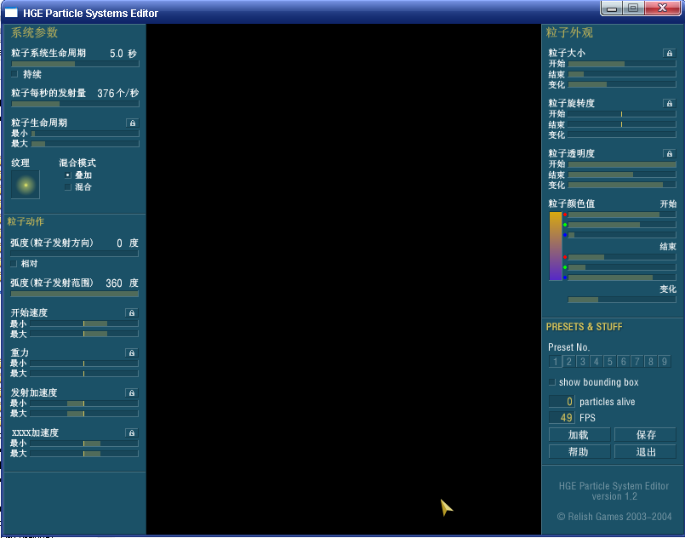
粒子系统信息数据结构如下所示：
3、粒子系统类图
粒子系统主要由两个结构和两个类组成：
结构 hgeParticle 封装了粒子的所有属性，如位置、速度、尺寸、颜色等。
结构 hgeParticleSystemInfo 封装了粒子系统的所有信息。
类hgeParticleSystem 封装了粒子系统的所有属性和操作。所有粒子保存在数组 particles[MAX_PARTICLES] 中。Fire() 方法启动粒子系统；MoveTo() 方法移动粒子系统的中心点；Update() 方法更新粒子的各个属性值；Render() 方法将各个粒子绘制出来。
类 hgeParticleManager 提供了一个管理器，实现了对多个粒子系统的管理和操作
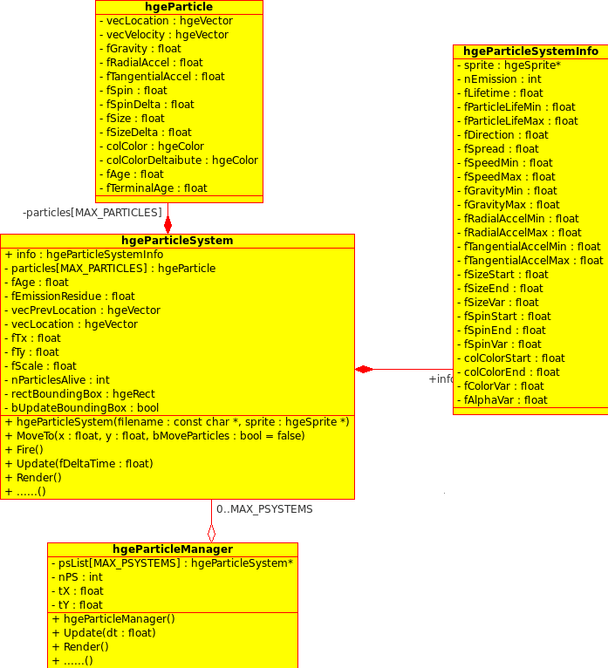

四、使用粒子系统的步骤
使用HGE引擎的 Particle Editor可以很轻易地在程序里实现粒子系统。大体步骤：
1．先用Particle Editor编辑好粒子系统
2．把对应的 psi 文件以及particle.png图片复制到自己的程序目录下。
4．程序里new hgeParticleSystem对象，以及对应的sprite，和texture ，然后就可以fire启动粒子系统
// Create and set up a particle system
tex=hge->Texture_Load("particles.png");
spt=new hgeSprite(tex, 32, 32, 32, 32);
spt->SetBlendMode(BLEND_COLORMUL | BLEND_ALPHAADD | BLEND_NOZWRITE);
spt->SetHotSpot(16,16);
par=new hgeParticleSystem("trail.psi",spt);
par->Fire();
5．在FrameFunc里 hgeParticleSystem::Update
par->MoveTo(x,y);
par->Update(dt);
6．在渲染代码块里hgeParticleSystem::Render
par->Render();

五、一个完整的实例
#include "..\..\include\hge.h"
#include "..\..\include\hgesprite.h"
#include "..\..\include\hgefont.h"
#include "..\..\include\hgeparticle.h"

// HGE对象指针
HGE *hge=0;

// HGE辅助对象指针
hgeSprite* spr; //运动精灵对象指针
hgeSprite* spt; //粒子系统精灵对象指针
hgeFont* fnt; //显示文字的字体对象指针
hgeParticleSystem* par; //粒子系统对象指针

// HGE资源句柄
HTEXTURE tex; //纹理资源
HEFFECT snd; //声音资源

// 游戏变量
float x=100.0f, y=100.0f;
float dx=0.0f, dy=0.0f;

const float speed=90;
const float friction=0.98f;

// 播放声音
void boom() {
int pan=int((x-400)/4);
float pitch=(dx*dx+dy*dy)*0.0005f+0.2f;
hge->Effect_PlayEx(snd,100,pan,pitch);
}

// 帧处理函数
bool FrameFunc()
{
float dt=hge->Timer_GetDelta();

// 按键处理
if (hge->Input_GetKeyState(HGEK_ESCAPE)) return true;
if (hge->Input_GetKeyState(HGEK_LEFT)) dx-=speed*dt;
if (hge->Input_GetKeyState(HGEK_RIGHT)) dx+=speed*dt;
if (hge->Input_GetKeyState(HGEK_UP)) dy-=speed*dt;
if (hge->Input_GetKeyState(HGEK_DOWN)) dy+=speed*dt;

// 移动计算
dx*=friction; dy*=friction; x+=dx; y+=dy;
if(x>784) {x=784-(x-784);dx=-dx;boom();}
if(x<16) {x=16+16-x;dx=-dx;boom();}
if(y>584) {y=584-(y-584);dy=-dy;boom();}
if(y<16) {y=16+16-y;dy=-dy;boom();}

// 更新粒子系统
par->info.nEmission=(int)(dx*dx+dy*dy)*2;
par->MoveTo(x,y);
par->Update(dt);

return false;
}

// 帧显示函数
bool RenderFunc()
{
hge->Gfx_BeginScene();
hge->Gfx_Clear(0);

par->Render();
spr->Render(x, y);

fnt->printf(5, 5, HGETEXT_LEFT, "dt:%.3f\nFPS:%d (constant)", hge->Timer_GetDelta(), hge->Timer_GetFPS());

hge->Gfx_EndScene();

return false;
}

int WINAPI WinMain(HINSTANCE, HINSTANCE, LPSTR, int)
{
hge = hgeCreate(HGE_VERSION);

hge->System_SetState(HGE_LOGFILE, "hge_tut03.log");
hge->System_SetState(HGE_FRAMEFUNC, FrameFunc);
hge->System_SetState(HGE_RENDERFUNC, RenderFunc);
hge->System_SetState(HGE_TITLE, "HGE Tutorial 03 - Using helper classes");
hge->System_SetState(HGE_FPS, 100);
hge->System_SetState(HGE_WINDOWED, true);
hge->System_SetState(HGE_SCREENWIDTH, 800);
hge->System_SetState(HGE_SCREENHEIGHT, 600);
hge->System_SetState(HGE_SCREENBPP, 32);

if(hge->System_Initiate()) {

// 加载声音和纹理
snd=hge->Effect_Load("menu.wav");
tex=hge->Texture_Load("particles.png");
if(!snd || !tex)
{
MessageBox(NULL, "Can't load one of the following files:\nMENU.WAV, PARTICLES.PNG, FONT1.FNT, FONT1.PNG, TRAIL.PSI", "Error", MB_OK | MB_ICONERROR | MB_APPLMODAL);
hge->System_Shutdown();
hge->Release();
return 0;
}

// 创建与设置运动精灵
spr=new hgeSprite(tex, 96, 64, 32, 32);
spr->SetColor(0xFFFFA000);
spr->SetHotSpot(16,16);

// 加载字体
fnt=new hgeFont("font1.fnt");

// 创建与设置粒子系统
spt=new hgeSprite(tex, 32, 32, 32, 32);
spt->SetBlendMode(BLEND_COLORMUL | BLEND_ALPHAADD | BLEND_NOZWRITE);
spt->SetHotSpot(16,16);
par=new hgeParticleSystem("trail.psi",spt);
par->Fire();

// 启动系统
hge->System_Start();

// 删除对象与释放资源
delete par;
delete fnt;
delete spt;
delete spr;
hge->Texture_Free(tex);
hge->Effect_Free(snd);
}

// 停止和删除系统
hge->System_Shutdown();
hge->Release();
return 0;
}

